在学信网查询学籍、学历信息的方法
“学信网”에서 학적 · 학력 정보 조회 방법

1. “学信网” 웹사이트로 가기(http://www.chsi.com.cn/)
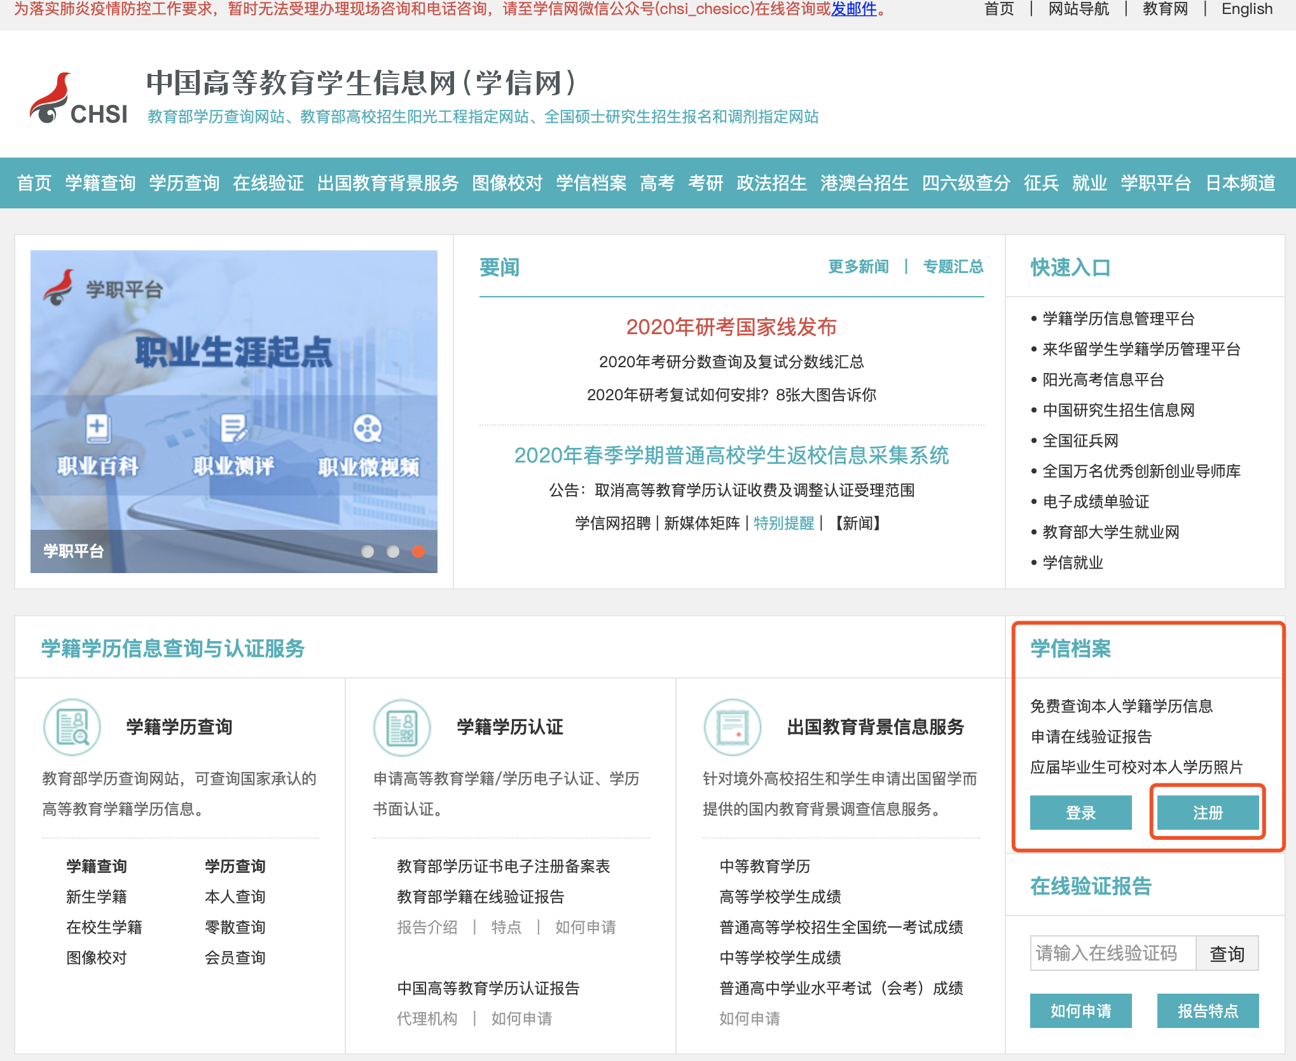

2. “学信网”에 회원가입(注册)하기
“学信档案”에 있는 “注册” 클릭

회원가입 시 주의사항:
(1) 증명서 유형 “Other” (기타) 선택
(2) 성명은 학생증상의 영문 이름 양식과 순서에 맞춰 기입
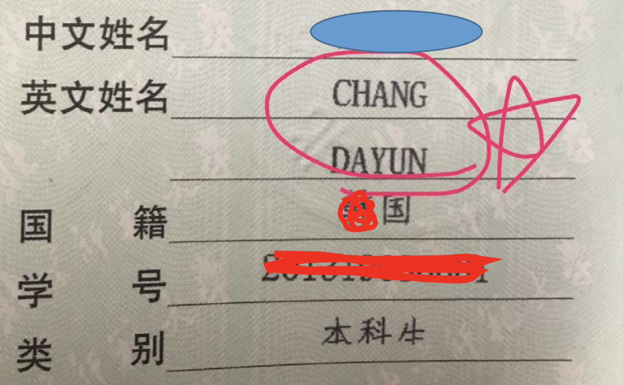
(3) 반드시 자신이 입학할 때의 여권번호를 기입

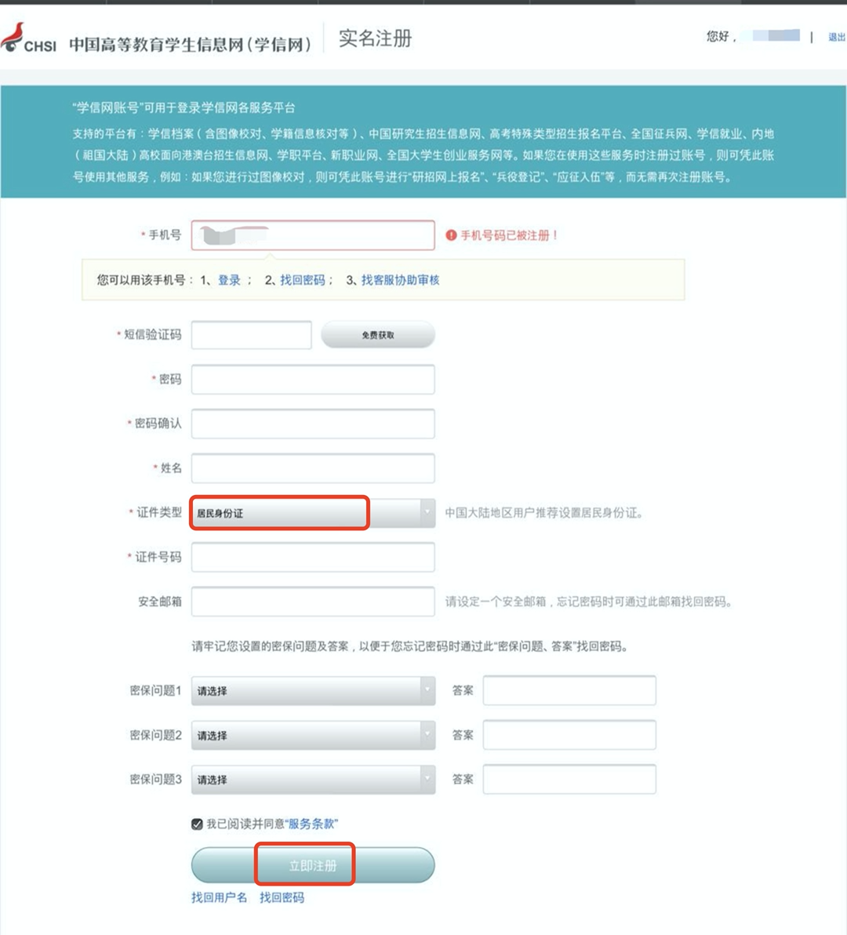

3. 회원가입 완료 후, 계정에 로그인 하여 “高等教育信息” 또는 “毕业证书图像校对”를 확인할 수 있고, 본인의 학적 · 학력 정보를 볼 수 있습니다.
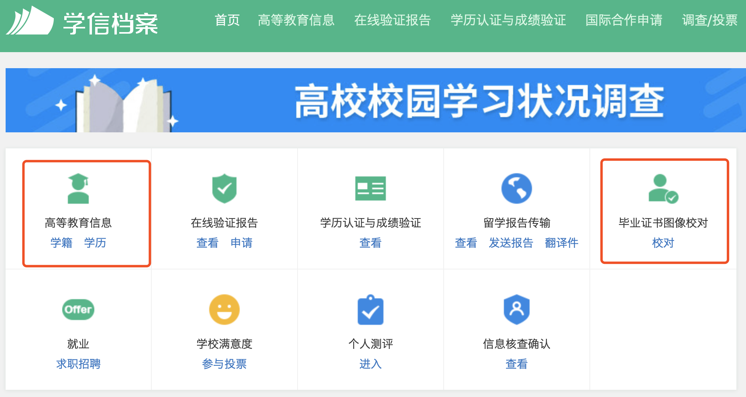
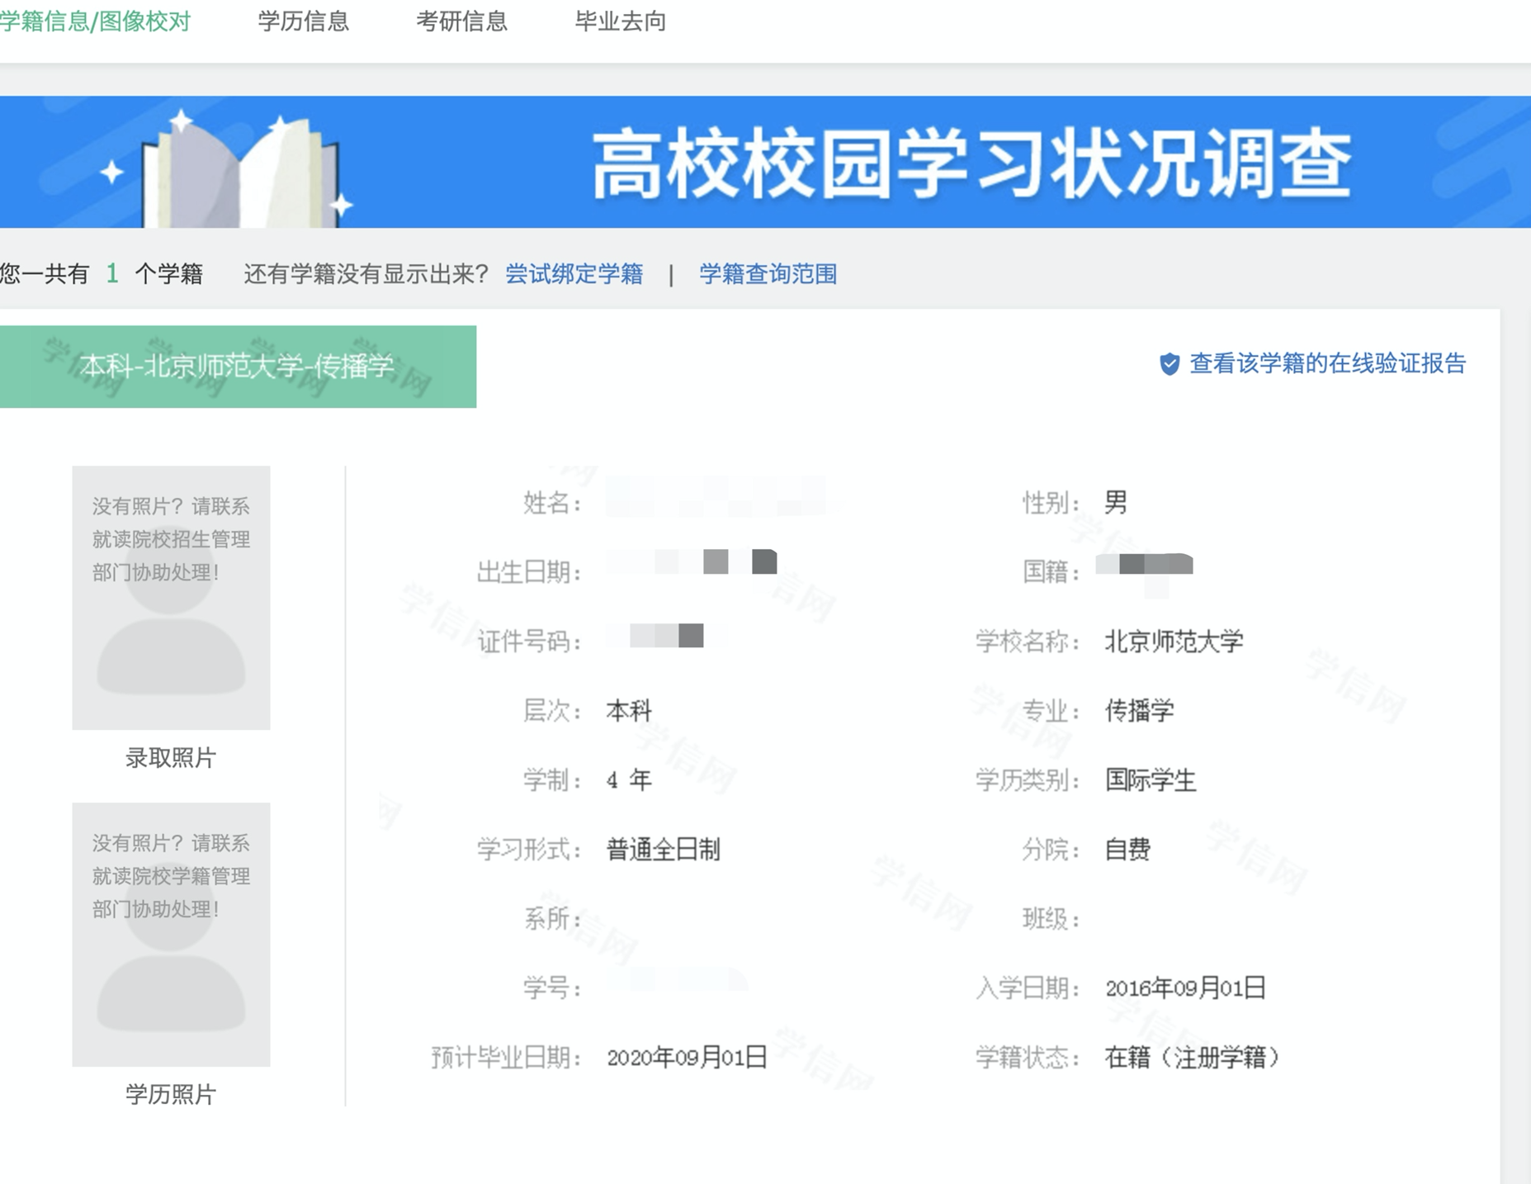

4. 학적 · 학력을 정상적으로 조회할 수 없으면 이름과 여권번호를 확인하고, 이름 또는 여권번호를 수정한 뒤 다시 로그인 하여 개인 학적 · 학력 정보를 찾아보시기 바랍니다.
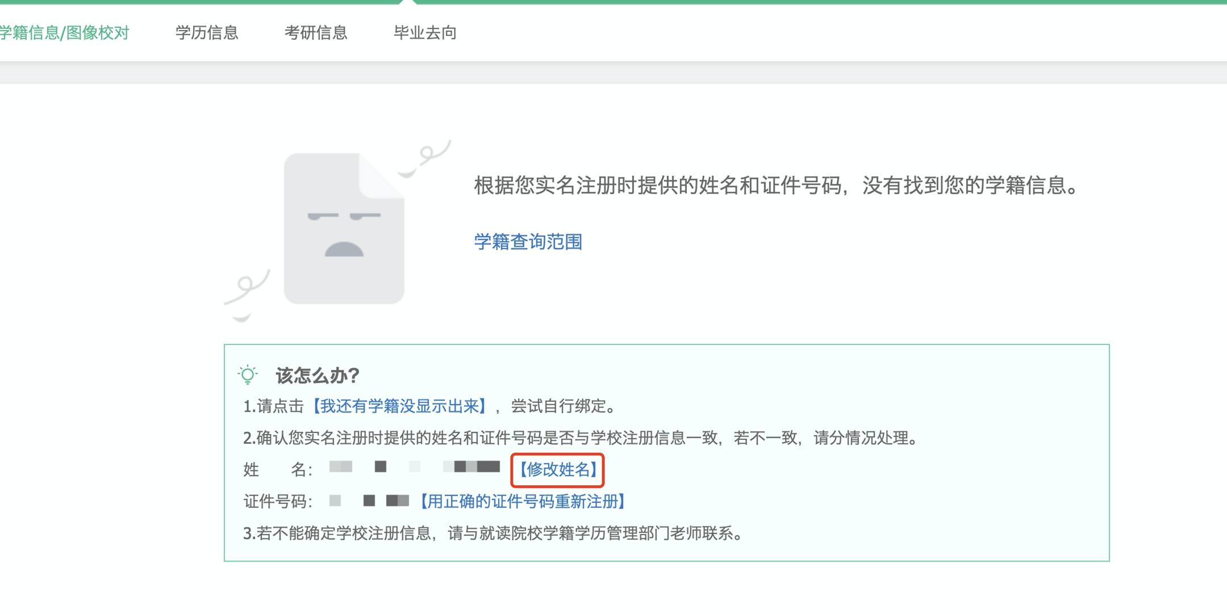
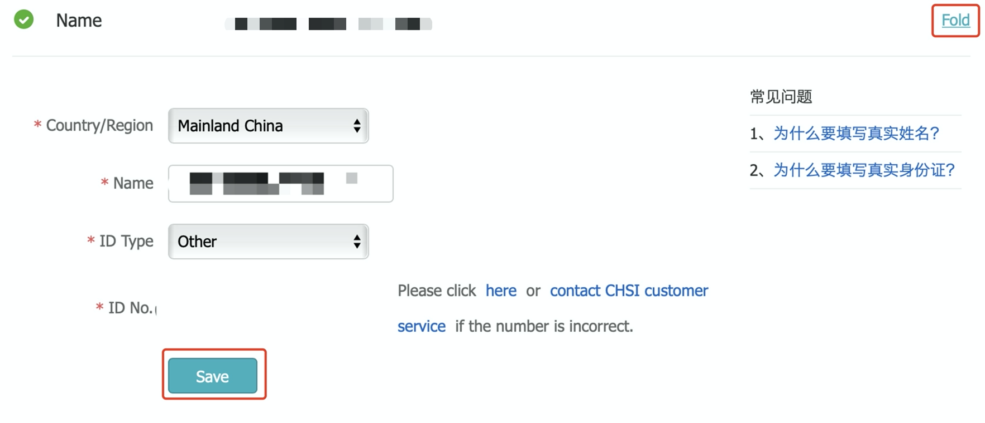
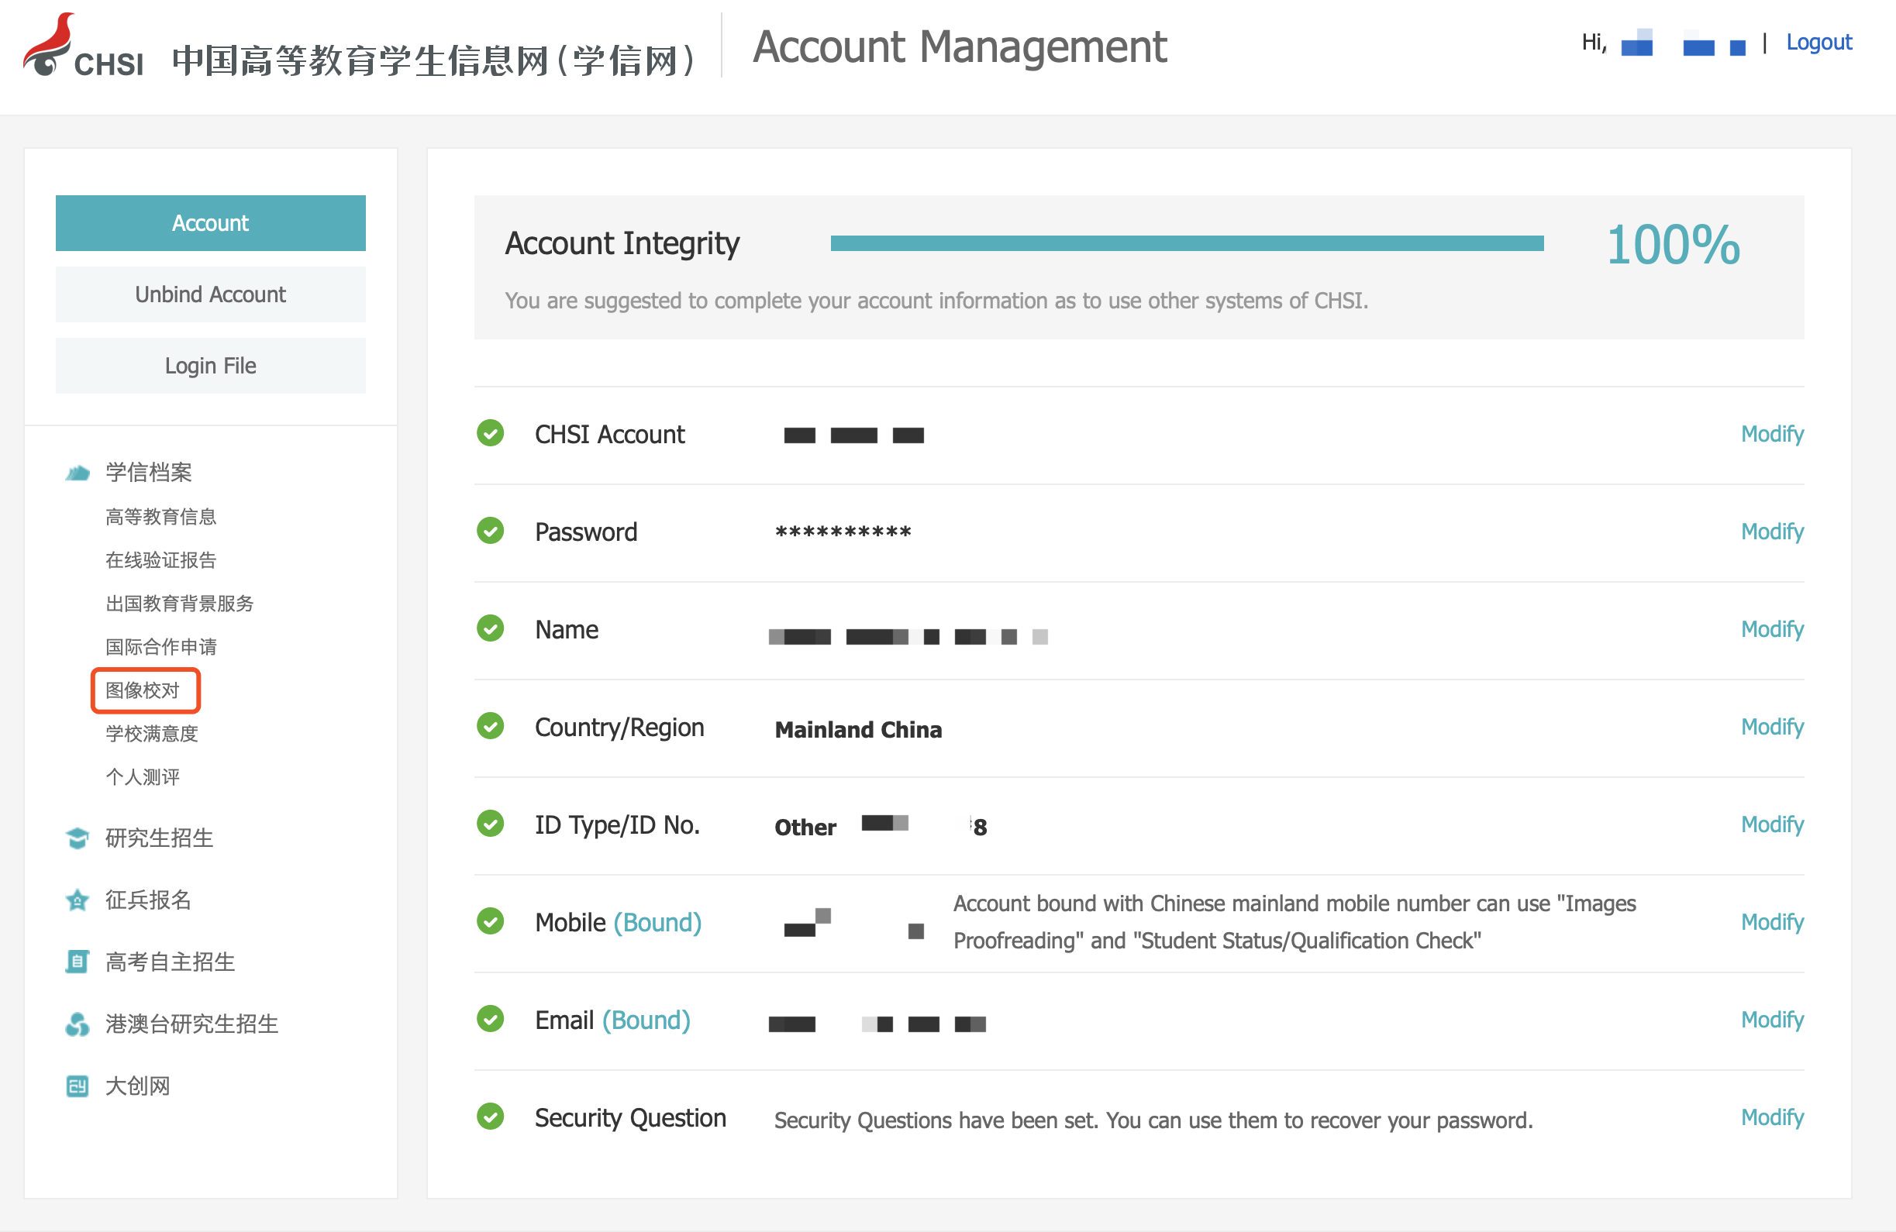

또는

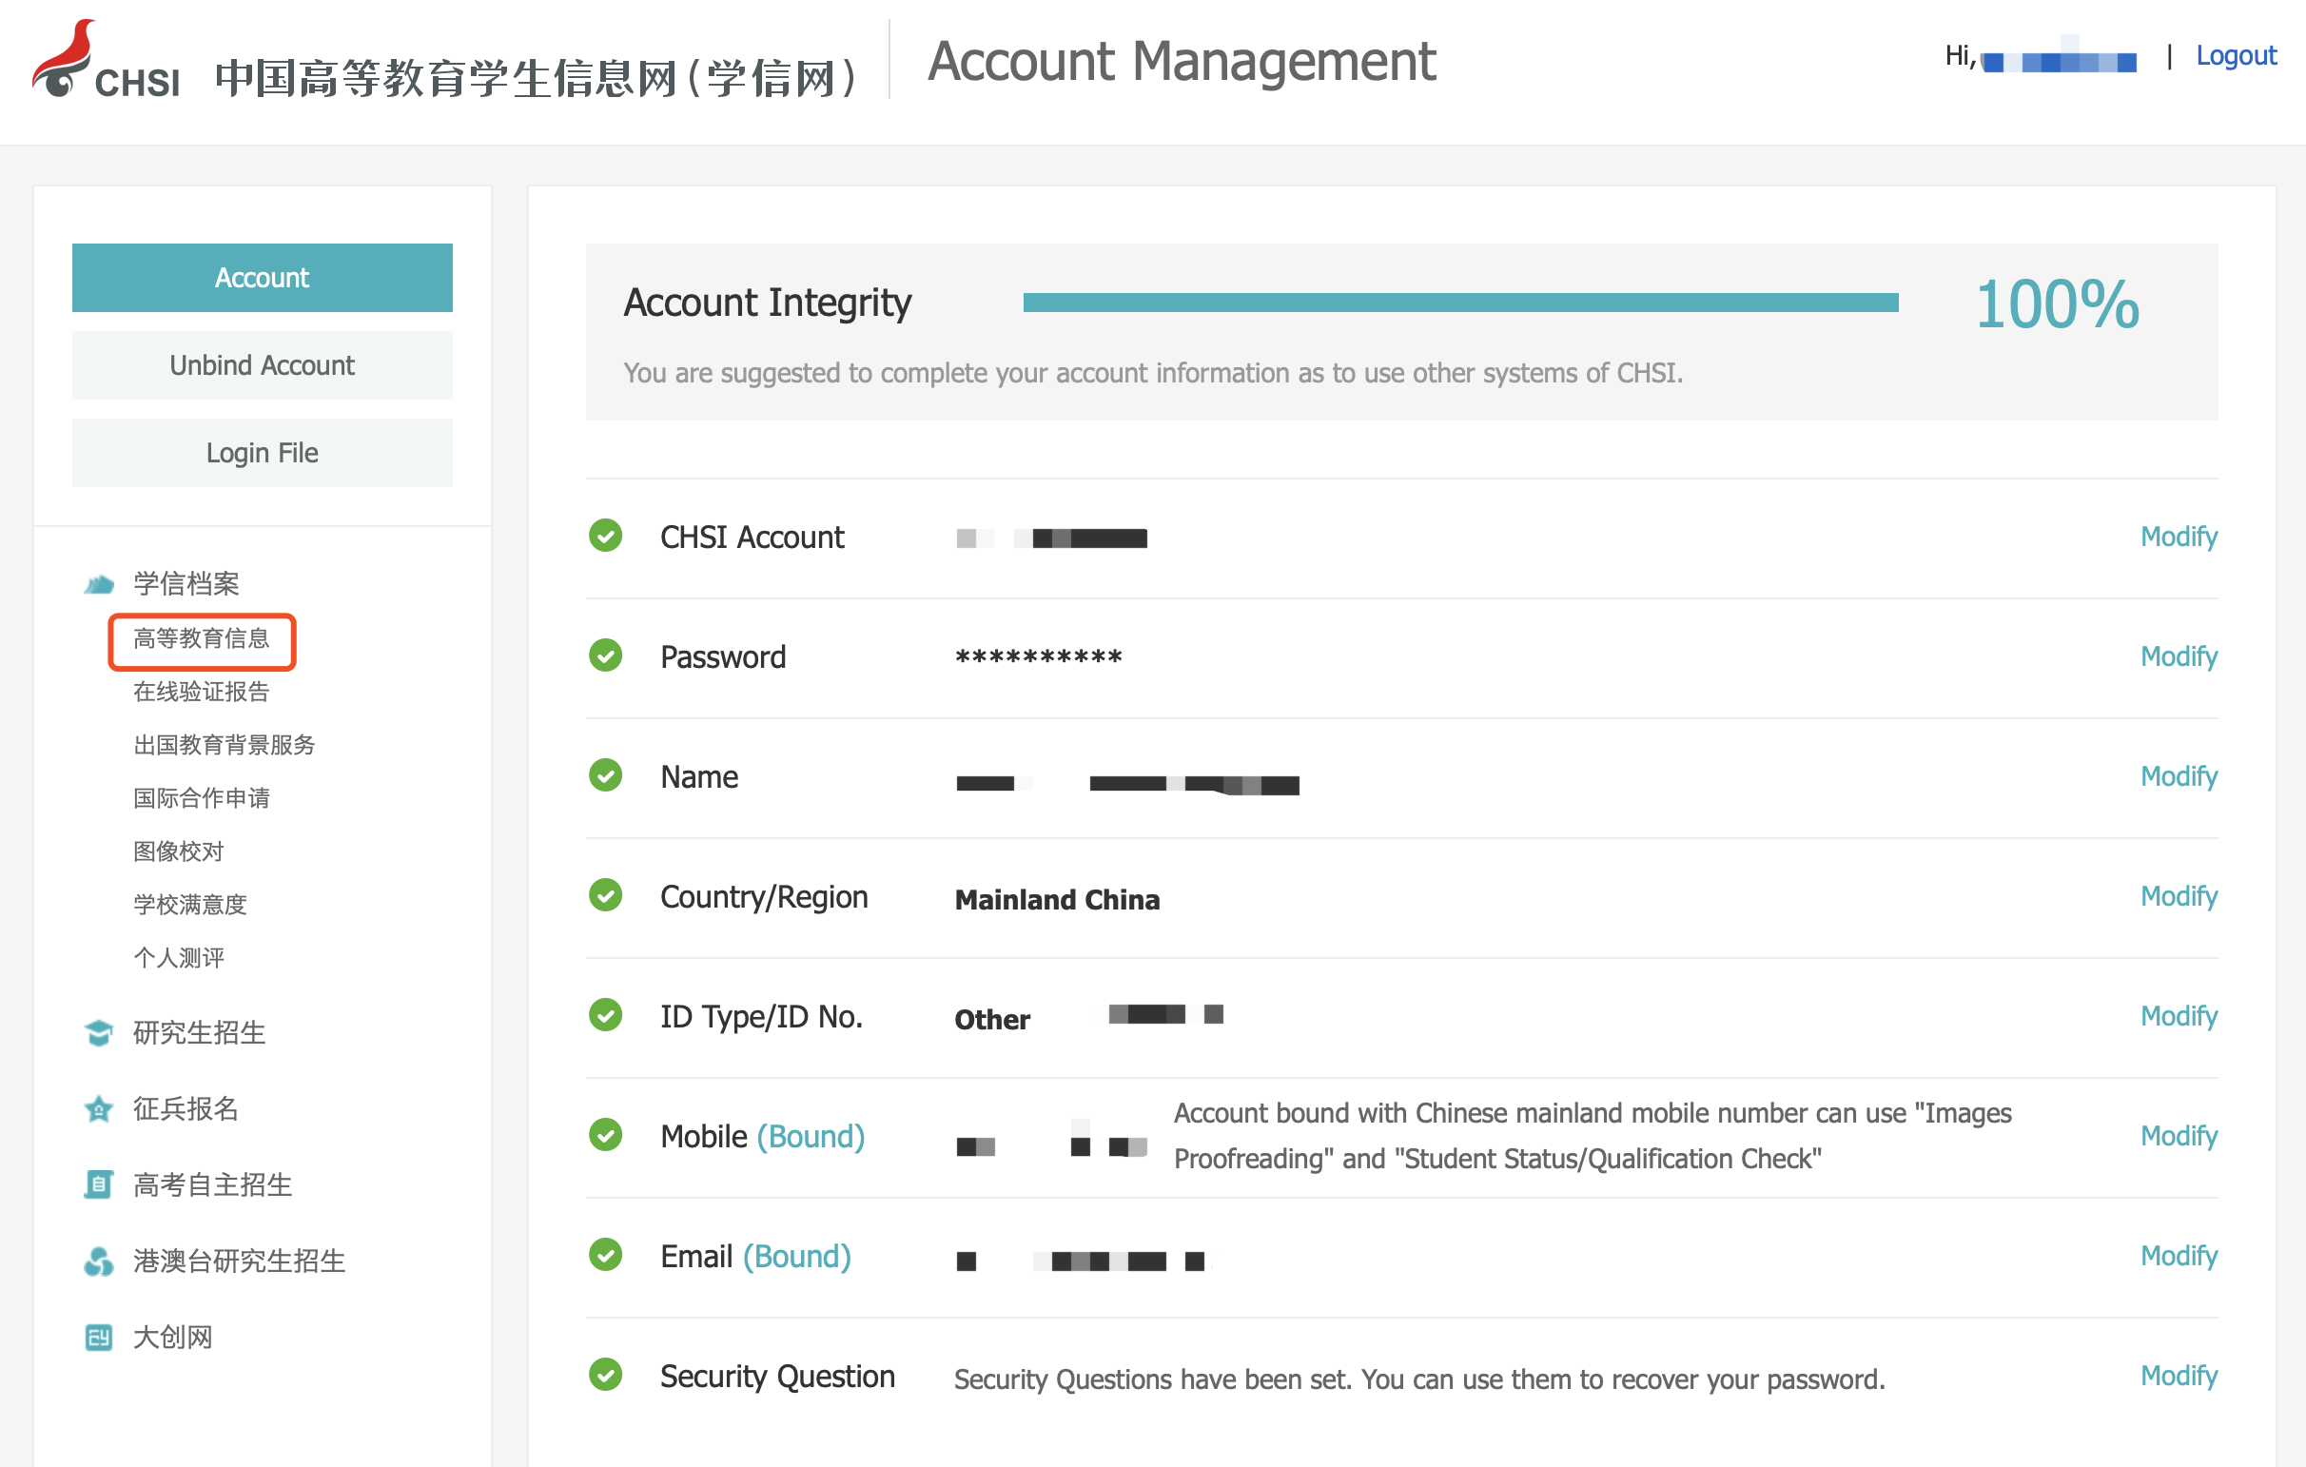

- 회원가입 시 여권번호를 잘못 입력한 것을 발견할 경우, 새로운 휴대폰 번호와 구여권번호로 다시 등록할 수 있습니다.
- 외국유학생의 국적이 “중국 본토”(中国大陆)로 표시되어 있는 것이 정상이니 안심하시기 바랍니다.
- 문제가 생기면 소재 학부 교무 비서에게 피드백 해주시기 바랍니다.

중국 고등교육학생정보사이트 (中国高等教育学生信息网)
学信网 고객센터: +86-010-82199588
学信网 이메일: kefu@chsi.com.cn

북경사범대학교 유학생사무실
2020년04월24일

